
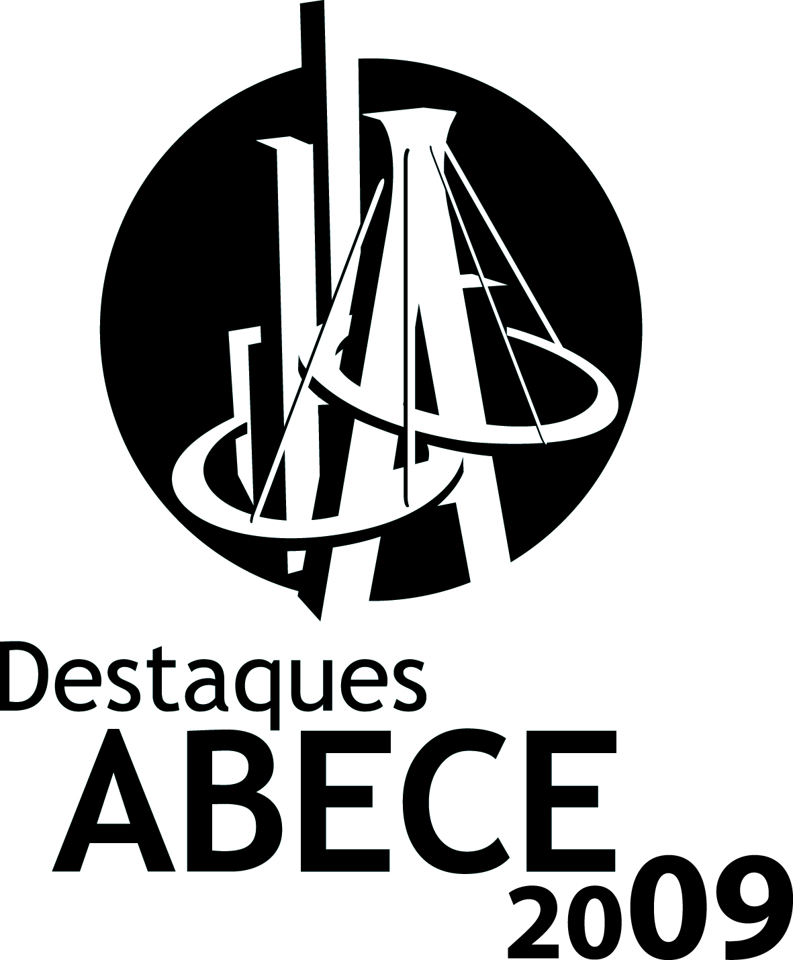

Indicação: ArcelorMittal
Obra: Boulevard Shopping (Belo Horizonte - MG)
Construtora: PREMO Construções e Empreendimentos S. A.
Projetos de Estrutura: MISA Engenharia de Estruturas e PREMO Construções e Empreendimentos
Estrutura principal com pilares e vigas pré-fabricados de concreto, pré-lajes alveolares e piso com utilização de telas soldadas. Estrutura em loco com vigas faixas em concreto protendido com cordoalhas engraxadas e plastificadas e lajes nervuradas. Contenções do sub-solo em estacas pranchas com vigas de reforço e tirantes protendidos. Localizado em uma região de fácil acesso e com uma área construída aproximada de 130 mil m2, com 42 mil m2 de ABL (área bruta locável), o empreendimento contou com investimento de R$ 250 milhões e possui 3 pisos de lojas, hipermercado, 2.400 vagas de estacionamento. O empreendimento ainda terá uma torre comercial multiuso com 30 pavimentos. O volume estimado de aço utilizado na obra é de 3 mil toneladas (shopping).
Profissionais homenageados:
- Hélio Pereira Chumbinho - engenheiro civil, graduado, pela Escola de Engenharia da Universidade Federal de Minas Gerais, em 1971. É titular e fundador da Misa Engenharia de Estruturas Ltda., empresa atuante desde1976, sediada em Belo Horizonte/MG, especializada em projetos estruturais de obras prediais e institucionais, tendo elaborado, ao longo de sua historia, mais de 1000 projetos. Tem se dedicado, nos últimos dez anos, ao desenvolvimento de projetos de concreto protendido com uso cordoalhas engraxadas. É autora, com o emprego desta tecnologia, de cerca de 250 projetos de edifícios residenciais e comerciais, shopping centers, passarelas, reforços de estruturas, centro de convenções, castelos d’água, pavimentos, etc.
- Francisco Celso Silva Rocha - Eng. Civil formado pela Escola de Engenharia da Universidade Federal de Minas Gerais em 1974 com especialização em estruturas pela Fundação Christiano Ottoni da UFMG em 1981.É Diretor Técnico da Premo desde setembro de 1996.

Indicação: Atex
Obra: Cidade Administrativa do Estado de Minas Gerais - Lote 1 (Belo Horizonte - MG)
Construtora: Construções e Comércio Camargo Correa S/A - Santa Bárbara Engenharia S/A - Mendes Júnior Trading e Engenharia S/A
Assinado por Oscar Niemeyer, o projeto arquitetônico da Cidade Administrativa representará um dos marcos mais importantes de Belo Horizonte. Serão cinco edificações principais – sede do Governo, dois prédios de secretarias de Estado, centro de convivência e auditório – além de unidades de apoio para equipamentos, estacionamentos e dois lagos que somam 804 mil m2 de área total e mais de 265 mil m2 de área construída. O projeto arquitetônico valoriza conceitos como funcionalidade e desenvolvimento sustentável. Os edifícios terão sistemas inteligentes para economizar recursos (a energia elétrica e o ar-condicionado, por exemplo, serão controlados por um sistema central que evita que ambientes desocupados sejam refrigerados ou recebam iluminação desnecessariamente).
Profissionais homenageados:
- Luis Gustavo de Oliveira Zanin - Engenheiro Agrimensor e engenheiro Civil, é gerente de contrato da Construções e Comércio Camargo Corrêa SA;
- Mario Terra Cunha - formado pela Escola de Engenharia da UFRJ,em 1972, com Mestrado em Engenharia Civil na COPPE/UFRJ em 1981. Iniciou como engenheiro, em 1995, na Avantec Engenharia Ltda., e, em 1999, assumiu a direção da empresa, desenvolvendo numerosos projetos na área industrial, termoelétricas, estações de tratamento de água e esgoto, passarelas e viadutos. Contribuiu com o escritório Oscar Niemeyer, elaborando o projeto estrutural de diversos empreendimentos de destaque no Brasil e no exterior. Venceu o Prêmio Talento Engenharia Estrutural 2008 - Categoria Obras Especiais com o Projeto Estação Ciência, Cultura e Artes, em João Pessoa / PB.

Indicação: Racional
Obra: Hospital Israelita Albert Einstein – Unidade Morumbi (São Paulo - SP)
Construtora: Racional Engenharia
O Hospital Israelita Albert Einstein – Unidade Morumbi tem área construída de 67.000 m². Trata-se de um moderno complexo hospitalar, de arquitetura ímpar, composto por consultórios, apartamentos para internação e 20 salas cirúrgicas, integrado às edificações existentes através de passarelas aéreas.
Profissional homenageado:
- Antonio Sergio Damasco Penna - Graduado em 1974 em Engenharia Civil, na Escola de Engenharia Mauá com mestrado e doutorado em Engenharia de Solos e Fundações, na Escola Politécnica da Universidade de São Paulo. É diretor da Damasco Penna Engenheiros Associados S/C Ltda. desde 1980, onde coordenou, orientou e dirigiu trabalhos de consultoria geotécnica, aplicados a mais de 3.800 obras de engenharia civil. Atuou na elaboração de projetos e direção técnica de fundações de edifícios, indústrias e obras de arte. Participou de importantes obras de engenharia, como alguns shopping centers, o Estaleiro Rio Grande, segundo maior estaleiro do mundo, algumas unidades da Petrobrás em diversos locais do Brasil, mais de uma dezena de Destilarias de Álcool, Rodovia dos Trabalhadores, Rodovia Governador Carvalho Pinto, numerosos edifícios residenciais e comerciais, em todo o Brasil, indústrias e centros de distribuições, depósitos de mercadorias e centros de logística das maiores redes varejistas do Brasil.

Obra: Centro Empresarial RioCidadeNova (Rio de Janeiro – RJ)
Construtora: Racional Engenharia
Complexo de edificações composto por 1 Centro de Convenções, Exposições e Feiras com capacidade para 4.000 pessoas, 1 prédio tombado destinado à área administrativa e comercial e 2 prédios corporativos, que totalizam 32.800 m², além de garagens em sub-solo, no bairro Cidade Nova no Rio de Janeiro.

Profissional homenageado:
- César Pereira Lopes – Engenheiro pela Escola de Engenharia Universidade Mackenzie (1968) com cursos de pós-graduação na Universidade de São Paulo (Rótulas Plásticas, Flambagem, Charneiras Plásticas e Introdução do Método Outinord no Brasil). Iniciou como estagiário no Escritório Técnico Arthur Luiz Pitta (1966) onde realizou, com assistência de profissionais, vários projetos. Como engenheiro, trabalhou como colaborador do eng. Jorge K. Kurkdjian, durante seis anos, em projetos de estruturas metálicas e concreto armado. Em 1973, passou a exercer o cargo de Diretor Técnico e Administrativo do Escritório Técnico César Pereira Lopes S/S Ltda, tendo como trabalhos de maior destaque: Hotel Sheraton Mofarrej (SP), Rede Globo de São Paulo (SP), C.N.T.C - Brasília (DF), SESC Vila Mariana (SP), Hospital Sírio Libanês (SP), SISTEL - Brasília (DF), Estádio Olímpico João Havelange (RJ), Hospital Israelita Albert Einstein – Prédio 1 (SP), Shopping Cidade Jardim (SP), entre outros.

Indicação: TQS Informática
Obra: Escola SESC de Ensino Médio - Esem (Rio de Janeiro - RJ)
Construtoras: Camargo Corrêa, Santa Bárbara e Metropolitana
Erguida em um terreno de 131.000 m2 na Barra da Tijuca e com área construída de 59.000 m2, a Escola tem capacidade para 500 alunos de 14 a 18 anos, vindos de todo Brasil. Alunos e professores vão morar no campus enquanto se preparam para enfrentar o mercado de trabalho. O complexo é formado por diversos edifícios: Alojamentos dos Alunos, Casa dos Professores, Laboratórios e Oficinas, Restaurante, Vestiários, Coordenação, Centro de Liderança, Ginásio Coberto, Teatro, Área Técnica, Biblioteca, Quadra de Tênis, Campo de Futebol e Quadra Polivalente, Piscina e Ciclovia. A estrutura de concreto está sempre associada a uma estrutura metálica de fachada ou de cobertura diferente das usuais. Os grandes vãos, as coberturas translúcidas e os pisos de tijolos de vidro imprimiram aos ambientes uma grande penetração de luz natural, tornando os ambientes extremamente agradáveis.
Profissionais homenageados:
- Mario Franco – Engenheiro Civil pela Escola Politécnica da USP em 1951; Doutor Engenheiro pela Escola Politécnica da USP em 1967; Professor do Dep. de Engenharia de Estruturas e Fundações da Escola Politécnica da USP; Professor da Faculdade de Arquitetura e Urbanismo da USP, de 1971 a 1998; Sócio fundador, em 1952, do Escritório Técnico Julio Kassoy e Mario Franco Eng. Civís Ltda., no qual participou de mais de 2.000 projetos estruturais. Publicou artigos técnicos em revistas nacionais e estrangeiras. Ministrou cursos de pós-graduação e extensão universitária em diversas cidades do Brasil. Ganhador do Prêmio Emílio Baumgart (IBRACON) em 1985; do Prêmio “Eminente Engenheiro do Ano de 2001” e dos Prêmios “Melhor trabalho técnico do ano” em 1999, 2002 e 2003 pelo Instituto de Engenharia de São Paulo. Foi vencedor do Prêmio Talento Engenharia Estrutural nos anos de 2003, 2005 e 2008 pelos projetos estruturais do Hotel Unique, em São Paulo, Torre Almirante no Rio de Janeiro e Torres A e B – Rochaverá, também em São Paulo.
- Luiz Eduardo Indio da Costa - Arquiteto pela Faculdade de Arquitetura da Universidade do Brasil, atual UFRJ, em 1961. Titular do escritório Indio da Costa Arquitetura e Design, fundado em 1973. Publicou diversos artigos em revistas nacionais e estrangeiras. Elaborou e concebeu diversos projetos urbanísticos e arquitetônicos de destaque no Brasil e no exterior. Ganhador da Comenda Oscar Niemeyer outorgada pelo Conselho Superior do IAB no XVIII Congresso Brasileiro de Arquitetos, “por sua exemplar contribuição para a produção da melhor arquitetura no Brasil”, em 2006. Ganhador na categoria de projetos especiais da Premiação Anual da AsBEA, em 2006, pelo Projeto: Orla Rio. 1º lugar na categoria Obras Públicas, pelo projeto: Pão de Açúcar no II Grande Prêmio de Arquitetura Corporativa de São Paulo em 2005. Prêmio ASBEA, em 2002, na Categoria de destaque regional. Classificado entre os 10 finalistas no Prêmio Mies van der Rohe de Arquitetura Latino-Americana, em 1998, pelo Projeto: RioCidade Leblon. Prêmios recebidos em 1965, 1973, 1987 e 2003 na Premiação Anual do IAB no Rio de Janeiro. 1º lugar nas concorrências para elaboração do projeto do Instituto Nacional de Pesos e Medidas, para a revitalização do Pier Mauá e para elaboração do projeto do Centro de Atividades de Madureira.

Indicação: Votorantim Siderurgia
Obra: Cidade Jardim Corporate Center (São Paulo - SP)
Construtora: Hochtief / Incorporadora: JHSF
Em um terreno de 22 mil m², três torres de escritórios, cada uma com dimensão de laje apropriada para grandes corporações, empresas e o family office. Todas as torres terão piso elevado, elevadores de última geração, ar condicionado tipo VRV, áreas técnicas independentes, completo sistema de telefonia, sofisticado sistema de segurança, além de sete subsolos com vallet e self parking, helipontos. Tudo concebido dentro dos mais modernos conceitos de sustentabilidade ambiental de green buildings.
Profissionais homenageados:
- Luiz Roberto de Oliveira Pasqua - Engenheiro civil pela Universidade Mackenzie, pós-graduado em Finanças e Produção na Escola de Administração de Empresas da Fundação Getulio Vargas - SP, é sócio gerente da empresa Pasqua & Associados S/C Ltda., conjunto de empresas fundado em 1.972 que produziu, até 2002, mais de 2.700 projetos.
- Pablo Slemenson - Nascido em Buenos Aires, formou-se arquiteto pela FAU Mackenzie em 1991. Foi premiado pelo IAB-SP, em 1985, na categoria Desenho Industrial e, em 1983, com o projeto do Terminal Rodoviário de Passageiros de Ibitinga (SP) na Categoria Projeto de Edifício. Foi sócio titular da Faggin & Slemenson Arquitetos e sócio no Brasil do Escritório Juan Carlos Lopez & Associados de Buenos Aires. É sócio titular de Pablo Slemenson Arquitetura desde 1996, sendo responsável, neste período, pelo desenvolvimento de vasta obra em diferentes segmentos, com destaque para alguns dos principais empreendimentos residenciais de luxo de São Paulo. Atua também em parceria com diversos escritórios brasileiros, basicamente na definição arquitetônica conceitual do projeto. A partir de 2005, o grupo de consolidou oferecendo projetos nas áreas de desenvolvimento urbano, uso misto e corporativo, residencial de grande escala nos segmentos de médio padrão e econômico.

